บทที่ 4
ผลการทดลอง

สำหรับผลการทดลองในโครงงานนี้เราได้เลือกฟอนต์ที่จะมาทดสอบจำนวนทั้งสิ้น 7 ฟอนต์ด้วยกันซึ่งได้แก่
  - AngsanaUPC ขนาด 16 pt และ 24 pt
  - BrowalliaUPC ขนาด 16 pt และ 24 pt
  - CordiaUPC ขนาด 16 pt และ 24 pt
  - DilleniaUPC ขนาด 16 pt และ 24 pt
  - EucrosiaUPC ขนาด 16 pt และ 24 pt
  - FreesiaUPC ขนาด 16 pt และ 24 pt
  - IrisUPC ขนาด 16 pt และ 24 pt
ภาพที่เราได้สแกนเข้ามานั้น เราทำการสแกนที่ความละเอียด 300 dpi โดยที่สแกนเป็นแบบ สีขาว-ดำ สำหรับทุก ๆ ภาพ บนกระดาษขนาด A4 ที่มีข้อความที่เราต้องการทดสอบอยู่ โดยข้อความที่เราใช้ในการทดสอบครั้งนี้คือข้อความดังข้างล่างนี้

“เชลซียังไม่ยอมยกธงแม้รู้ข่าว
แมนฯยูไนเต็ดชิงเก็บชัยช่วงต้น
หัวค่ำด้วยการบุกมาเอาชนะ
ปอร์ทสมัธถึงถิ่น”

เราทำการพิมพ์ข้อความข้างต้นด้วยฟอนต์ต่างกัน ที่แต่ละฟอนต์ มีขนาด 16 pt และ 24 pt ซึ่งมี 7 ฟอนต์ดังที่ได้กล่าวมาแล้ว ก็จะทำให้เราได้รูปที่ผ่านการสแกนมาทั้งสิ้น 14 รูปดังข้างล่างนี้


AngsanaUPC ขนาด 16 pt


AngsanaUPC ขนาด 24 pt


BrowalliaUPC ขนาด 16 pt

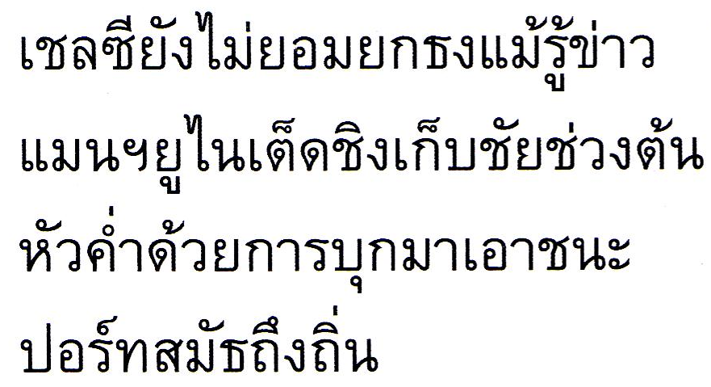
BrowalliaUPC ขนาด 24 pt

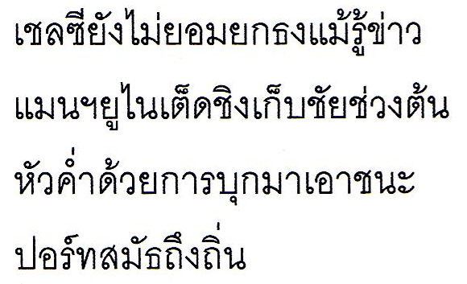
CordiaUPC ขนาด 16 pt

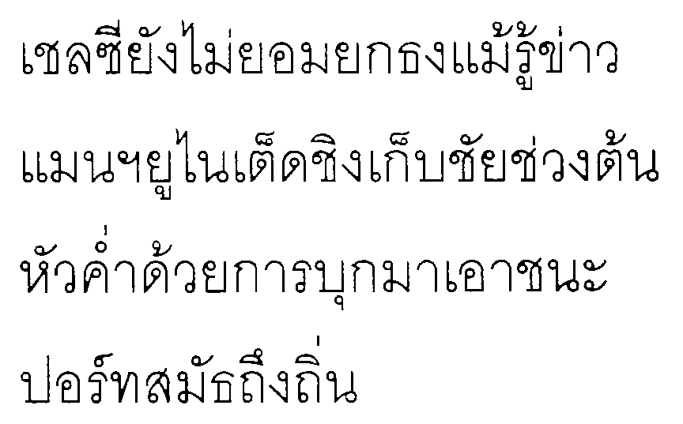
CordiaUPC ขนาด 24 pt

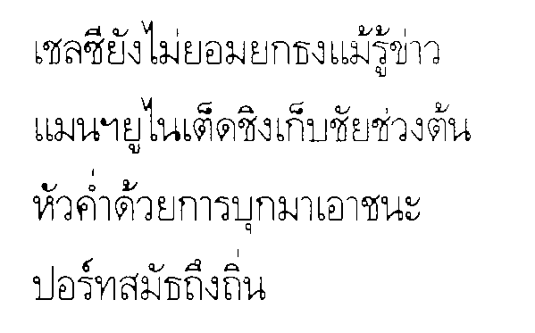
DilleniaUPC ขนาด 16 pt

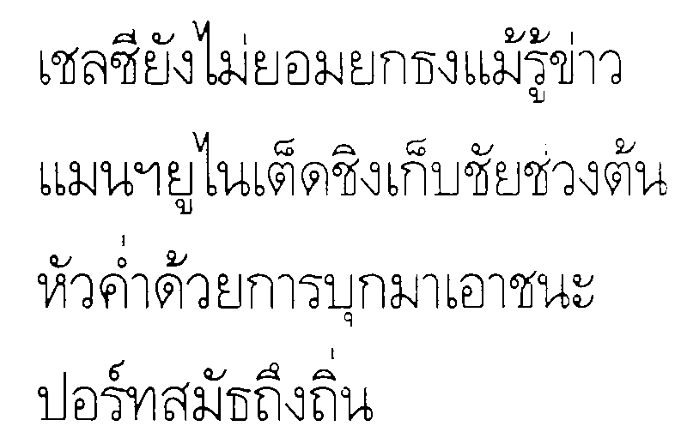
DilleniaUPC ขนาด 24 pt


EucrosiaUPC ขนาด 16 pt


EucrosiaUPC ขนาด 24 pt


FreesiaUPC ขนาด 16 pt


FreesiaUPC ขนาด 24 pt

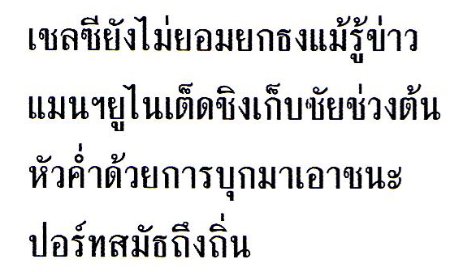
IrisUPC ขนาด 16 pt


IrisUPC ขนาด 24 pt
ต่อไปเป็นผลที่ได้จากการ recognize ของโครงงานนี้ ในที่นี้ทุกภาพที่รับเข้ามาก่อนที่จะถูก recognize นั้น จะถูกทำการ threshold ให้ได้เป็นภาพแบบไบนารีก่อน โดยที่ได้ทดลองทำการกำหนดค่า threshold ให้มีค่าเป็น 151 สำหรับทุก ๆ ภาพด้วย

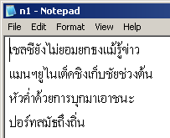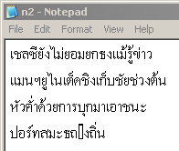
AngsanaUPC ขนาด 16 pt AngsanaUPC ขนาด 24 pt

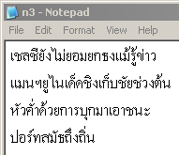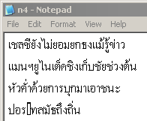
BrowalliaUPC ขนาด 16 pt BrowalliaUPC ขนาด 24 pt

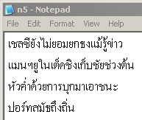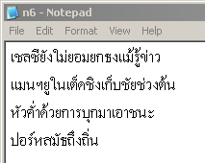
CordiaUPC ขนาด 16 pt CordiaUPC ขนาด 24 pt

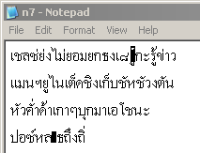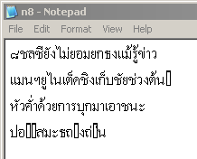
DilleniaUPC ขนาด 16 pt DilleniaUPC ขนาด 16 pt

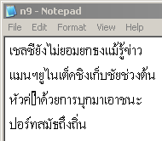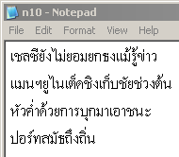
EucrosiaUPC ขนาด 16 pt EucrosiaUPC ขนาด 24 pt

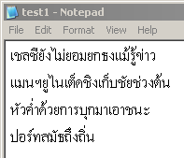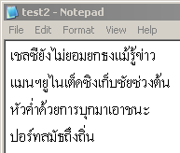
FreesiaUPC ขนาด 16 pt FreesiaUPC ขนาด 24 pt

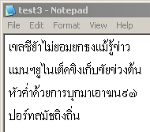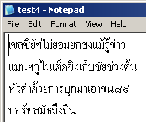
IrisUPC ขนาด 16 pt IrisUPC ขนาด 24 pt

ตารางแสดงผลการทำงานและการแยกแยะตัวอักษรของโปรแกรม

ชื่อฟอนต์ |  | ขนาด |  | จำนวนทั้งหมด(ตัว) | จำนวนที่แยกแยะได้ถูก (ตัว) | คิดเป็นเปอร์เซนต์ของทั้งหมด
angsanaUPC |  | 16 |  | 100 | 100 | 100
angsanaUPC |  | 24 |  | 100 | 97 | 97
browalliaUPC |  | 16 |  | 100 | 98 | 98
browalliaUPC |  | 24 |  | 100 | 98 | 98
cordiaUPC |  | 16 |  | 100 | 99 | 99
cordiaUPC |  | 24 |  | 100 | 96 | 96
dilleniaUPC |  | 16 |  | 100 | 82 | 82
dilleniaUPC |  | 24 |  | 100 | 90 | 90
eucrosiaUPC |  | 16 |  | 100 | 99 | 99
eucrosiaUPC |  | 24 |  | 100 | 100 | 100
freesiaUPC |  | 16 |  | 100 | 100 | 100
freesiaUPC |  | 24 |  | 100 | 97 | 97
DilleniaUPC | 16 |  | 100 |  | 94 | 94
DilleniaUPC | 24 |  | 100 |  | 95 | 95

รวมเปอร์เซนต์ความถูกต้องเฉลี่ย = 96.071 %

